8 квітня 2015 року
у Підгородненській середній школі №3
відбувся творчий вечір автора книги дитячих п'єс
"Казковий квітничок",
бібліотекаря районної дитячої бібліотеки Лариси Омельченко.
На заході були представлені прем'єри двох вистав - за віршованими п'єсами авторки. У виставах ролі зіграли учні 5-А классу
(класний керівник - Людмила Закладна).
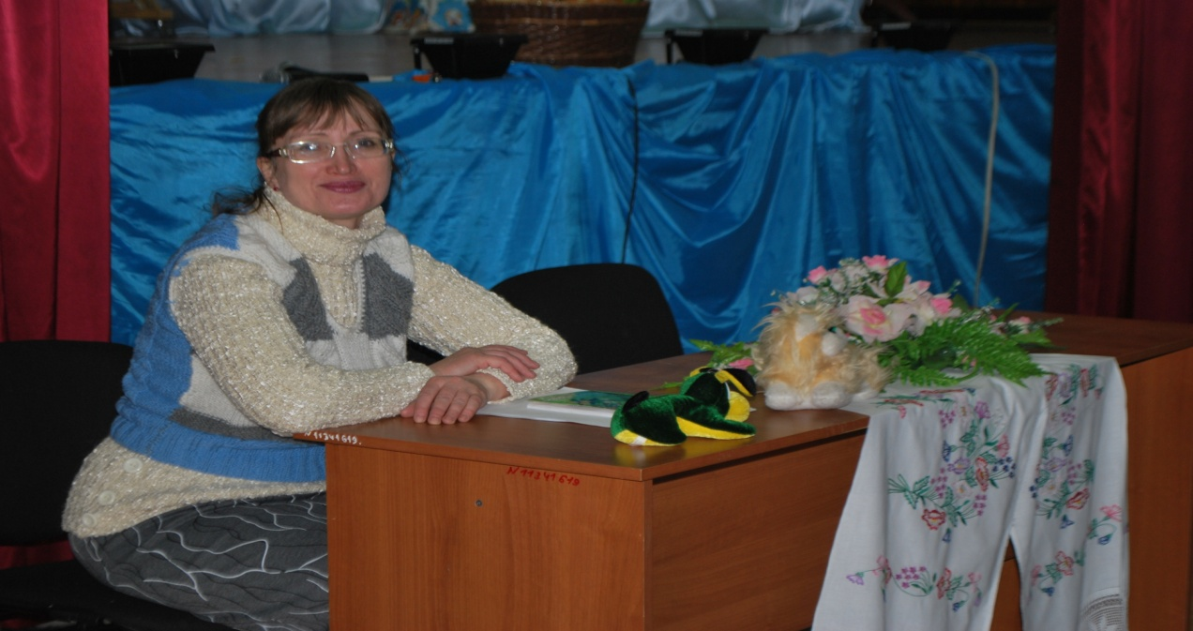
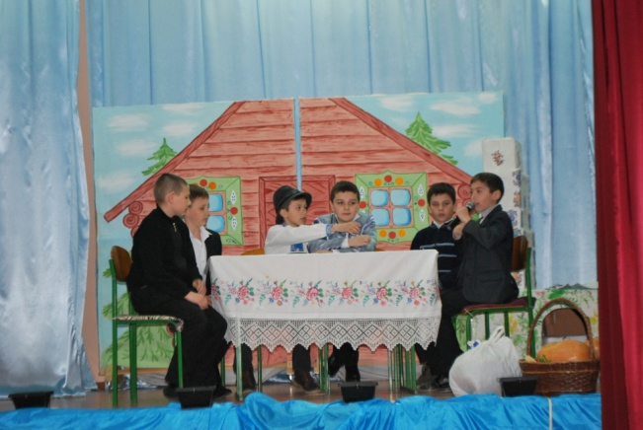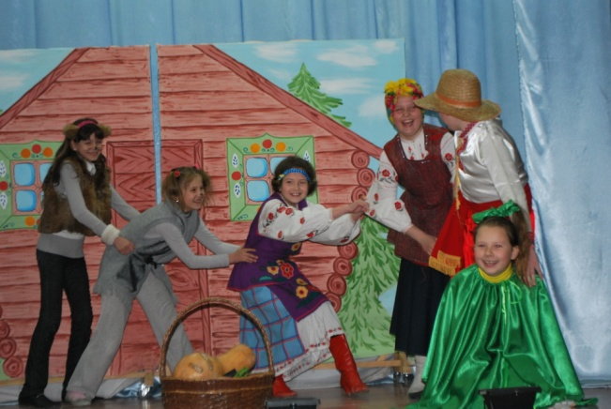
П’єса П’єса
"Що старий не зробить - все гаразд" "Хитра ріпка"
